INFORME ANUAL DE LA SITUACIÓN GENERAL SOBRE LA BIOSEGURIDAD EN MÉXICO

Comisión Intersecretarial de Bioseguridad de los Organismos Genéticamente Modificados

2014

Elaborado por la

Secretaría Ejecutiva de la CIBIOGEM

Fecha de última modificación: 20 de octubre de 2015

Lista de Acrónimos
CERA | The Center for Environmental Risk Assessment  http://www.cera-gmc.org/
CIBIOGEM | Comisión Intersecretarial de Bioseguridad de los Organismos Genéticamente Modificados  http://www.conacyt.gob.mx/cibiogem/
CIMMYT | Centro Internacional de Mejoramiento de Maíz y Trigo  http://www.cimmyt.org/es/
COFEPRIS | Comisión Federal para la Protección contra Riesgos Sanitarios  http://www.cofepris.gob.mx/Paginas/Inicio.aspx
GM | Genéticamente Modificados
ICGEB | International Centre for Genetic Engineering and Biotechnology  http://www.icgeb.trieste.it/home.html
ILSI | International Life Sciences Institute  http://www.ilsi.org/Pages/HomePage.aspx
LBOGM | Ley de Bioseguridad de los Organismos Genéticamente Modificados
OECD | Organización de Cooperación y Desarrollo Económico  http://www.oecd.org/centrodemexico/laocde/
OGM | Organismos Genéticamente Modificados
RASM | The Risk Assessment Searching Mechanism
RLBOGM | Reglamento de la Ley de Bioseguridad de los Organismos Genéticamente  http://www.conacyt.gob.mx/cibiogem/index.php/normatividad/normatividad-vigente-en-materia-de-bioseguridad
RNABIOGM | Registro Nacional de Bioseguridad de los Organismos Genéticamente Modificados  http://www.conacyt.gob.mx/cibiogem/index.php/sistema-nacional-de-informacion/registro-nacional-bioseguridad-ogms
SAGARPA | Secretaría de Agricultura, Ganadería, Desarrollo Rural, Pesca y Alimentación  http://www.sagarpa.gob.mx/
SEMARNAT | Secretaría de Medio Ambiente y Recursos Naturales  http://www.semarnat.gob.mx/

Tabla de Contenido

Introducción

Marco Jurídico

Registro Nacional de Bioseguridad de los Organismos Genéticamente Modificados
Introducción al Registro Nacional de Bioseguridad de los Organismos Genéticamente Modificados

1. Solicitudes de Permisos y sus estadísticas

Tabla 1. Número de permisos otorgados por cultivo durante el año 2014.
Tabla 2. Datos de cultivo, superficie permitida por Estado y tipo de liberación para la siembra de cultivos genéticamente modificados para el año 2014.
Tabla 3. Hectáreas permitidas por cultivo genéticamente modificado durante 2014.
Figura 1. Porcentajes de permisos otorgados para cada cultivo

Cultivos Genéticamente Modificados

Algodón Genéticamente Modificado

Figura 2. Relación del tipo de solicitud de liberación al ambiente y las hectáreas permitidas para la siembra de algodón genéticamente modificado, en diferentes localidades de los Estados del país.
Tabla_4. Fenotipos permitidos por la Secretaría de Agricultura, Ganadería, Desarrollo Rural, Pesca y Alimentación para la siembra en el medio ambiente de algodón genéticamente modificado por Estado.

Frijol Genéticamente Modificado
Tabla_5. Eventos solicitados y superficie solicitada para la siembra en etapa experimental permitida de frijol genéticamente modificado.

Limón Mexicano Genéticamente Modificado
Tabla_6. Eventos solicitados y superficie solicitada para la siembra en etapa experimental permitida de limón mexicano genéticamente modificado.

Maíz Genéticamente Modificado

Tabla 7. Número de solicitudes recibidas y permitidas por la Secretaría de Agricultura, Ganadería, Desarrollo Rural, Pesca y Alimentación, hectáreas permitidas para la siembra experimental, piloto y comercial de maíz genéticamente modificado por Estado.
Tabla 8. Eventos y porcentaje de superficie permitida para la siembra en el medio ambiente de maíz genéticamente modificado por Estado durante el año 2014.
Tabla 9. Fenotipos permitidos de maíz genéticamente modificado para la siembra por Estado durante el año 2014.

Soya Genéticamente Modificada

Tabla 10. Eventos solicitados para la liberación experimental al medio ambiente de soya genéticamente modificada por Estado y superficie de siembra permitida.

Trigo Genéticamente Modificado

Tabla 11. Eventos solicitados para la liberación experimental al medio ambiente de trigo genéticamente modificad0 por Estado y superficie de siembra permitida.

2. Autorizaciones

Tabla 12. Organismos Genéticamente Modificados (cultivo, eventos y fenotipos) autorizados por la Secretaría de Salud durante el año 2014.

3. Avisos

Tabla 13. Tipo de Avisos presentados a las autoridades competentes durante el año 2014.

4. Acciones implementadas en cumplimiento al Protocolo de Cartagena sobre Seguridad de la Biotecnología

Referencias

Introducción

La Bioseguridad comprende las acciones y medidas de evaluación, monitoreo, control y prevención que se deben llevar a cabo para realizar actividades con Organismos Genéticamente Modificados (OGMs). Lo anterior, con el objeto de prevenir, evitar o reducir los posibles riesgos que dichas actividades pudieran ocasionar a la salud humana o al medio ambiente y la diversidad biológica, incluyendo los aspectos de inocuidad de dichos organismos que se destinen para uso o consumo humano, animal y el procesamiento (Protocolo de Cartagena Sobre Seguridad de la Biotecnología, 2000; Ley de Bioseguridad de Organismos Genéticamente Modificados, 2005).

La legislación en materia de bioseguridad ofrece también un enfoque estratégico e integrado para analizar y gestionar los riesgos relativos a la inocuidad de los alimentos, la sanidad de los animales y las plantas y en general nuestro entorno. Proporciona un marco normativo y reglamentario para mejorar la coordinación y aprovechar las sinergias que existen entre distintos sectores, contribuyendo a mejorar la protección de la vida y la salud de las personas, los animales y las plantas y a facilitar el comercio; además, de prevenir, minimizar o eliminar los riesgos inherentes a las actividades de investigación, producción, enseñanza, desarrollo tecnológico y prestación de servicios (Rubens Onofre Nodari y Guerra, 2004). Tanto en países desarrollados, como en países en desarrollo y en países con economías en transición la bioseguridad en su sentido más amplio (biosecurity) se ha convertido en una de las cuestiones más apremiantes para afrontar considerando la globalización, los mayores desplazamientos de personas y de productos agrícolas y alimenticios a través de las fronteras, las prácticas agropecuarias en constante cambio, la mayor sensibilización acerca de la biodiversidad y el medio ambiente y la incertidumbre que rodea las nuevas aplicaciones tecnológicas, así como el cumplimiento de las obligaciones jurídicas internacionales y nacionales (Sonnino, 2011).

La biotecnología en gran medida se ocupa de desarrollar el potencial y las aplicaciones científicas y tecnológicas relacionadas con el uso y aprovechamiento de los seres vivos, sus procesos y sus productos; la bioseguridad que acompaña estos desarrollos, se encarga de evaluar los posibles impactos y riesgos para controlar y minimizar efectos adversos de las aplicaciones biotecnológicas en el medio ambiente y la diversidad biológica. Un uso seguro de la biotecnología permitirá desarrollarla y aplicarla de manera que apoye en la resolución de los problemas a los que nos enfrentamos como son el cambio climático y la contaminación y que además contribuya, como una herramienta más, a un desarrollo sustentable.

Marco Jurídico

Este informe anual se presenta para el año 2014 conforme a lo descrito en el Artículo 108 de la Ley de Bioseguridad de Organismos Genéticamente Modificados (LBOGM) y el 53 del Reglamento de la Ley de Bioseguridad de Organismos Genéticamente Modificados (RLBOGM) sobre el seguimiento a la información sobre bioseguridad y del Registro Nacional de Bioseguridad de los Organismos Genéticamente Modificados (RNABIOGM); específicamente en su Artículo 53 que a la letra dice:

ARTÍCULO 53. La CIBIOGEM elaborará y publicará en su portal de Internet un informe anual de la situación general existente en el país en materia de bioseguridad, considerando al menos las estadísticas derivadas de la información comprendida en el Registro sobre solicitudes, permisos, autorizaciones y avisos, así como aquella información sobre las acciones implementadas en cumplimiento del Protocolo de Cartagena.

Asimismo, con el Artículo 9, fracción VIII del Reglamento de la Comisión Intersecretarial de Bioseguridad de los Organismos Genéticamente Modificados.

Registro Nacional de Bioseguridad de los Organismos Genéticamente Modificados

El Registro Nacional de Bioseguridad de los Organismos Genéticamente Modificados (RNABIOGM) es el instrumento de difusión disponible en medio electrónicos que la Comisión Intersecretarial de Bioseguridad de los Organismos Genéticamente Modificados (CIBIOGEM) aporta para los usuarios interesados en materia de bioseguridad y está alojado en la página de internet de la Comisión. El RNABIOGM también mantiene la memoria histórica del desarrollo de actividades con organismos genéticamente modificados en México.

Conforme al Artículo 109 de LBOGM y el 56 del RLBOGM, la Secretaría Ejecutiva de la CIBIOGEM fungirá como coordinador de la recopilación e inscripción de los datos que contiene el RNABIOGM, que son los siguientes:

- Solicitudes de permisos y autorizaciones
- Resoluciones de permisos y autorizaciones (distinguiendo cuáles OGM son importados)
- Resoluciones (Artículo 37, fracción IV del RLBOGM)
- Suspensiones y revocaciones
- Avisos de utilización confinada
- Requisitos y medidas adicionales para los avisos (Artículo 84 de la LBOGM)

Para mayor información, por favor visite:

Registro Nacional de Bioseguridad de los OGMs

Solicitudes de Permisos y sus Estadísticas
Durante el año 2014, todas las solicitudes de permiso para la liberación al ambiente de OGMs han sido recibidas por la Secretaría de Agricultura, Ganadería, Desarrollo Rural, Pesca y Alimentación (SAGARPA), dado que se trata de OGMs de su competencia (ver listado de OGMs por competencias) ya que son de cultivos de uso agrícola. Es importante recordar que en el Artículo 66 de la LBOGM se establece la necesidad de contar con un dictamen vinculante de parte de la Secretaría de Medio Ambiente y Recursos Naturales (SEMARNAT) para la resolución de las solicitudes de permiso de liberación al ambiente de OGMs. Por lo que las solicitudes de permiso otorgadas cuentan con un dictamen favorable sustentado en una evaluación de riesgo ambiental, emitido por la SEMARNAT.

Durante el año 2014, las autoridades competentes recibieron un total de 44 solicitudes de permiso para la liberación de OGMs en el territorio nacional (cuatro solicitudes se encuentran bajo suspensión de conformidad con la medida precautoria ordenada por la instancia judicial Federal). De este total hasta el momento a 34 solicitudes se les ha otorgado el permiso de siembra mientras que 6 solicitudes se han resuelto con resolución no favorable, todas ellas de algodón (2 en etapa piloto y las otras 4 en etapa comercial). Las especies para las que se presentaron estas solicitudes pueden observarse en la tabla 1.

Tabla 1. Número de permisos otorgados por cultivo durante el año 2014
Cultivo / Especie | No. de solicitudes recibidas | No. de permisos otorgados
Algodón  Gossypium hirsutum L. | 30 | 24
Frijol  Phaseolus vulgaris | 1 | 1
Limón mexicano  Citrus aurantifolia | 3 | 3
Maíz  Zea mays L. | 4* | 0
Soya  Glycine max (L.) | 1 | 1
Trigo  Triticum aestivum | 5 | 5
Total | 44 | 34
* Solicitudes que se encuentran bajo suspensión de conformidad con la medida precautoria ordenada por la instancia judicial federal.

La superficie total permitida en México, para el año 2014 destinada al cultivo de estas variedades genéticamente modificadas (GM) fue de 580, 242.8261 hectáreas (Has). La distribución de esta superficie por Estado, cultivo y tipo de liberación se describe en la tabla 2.

Tabla 2. Datos de cultivo, superficie permitida por Estado y tipo de liberación para la siembra de cultivos GM para el año 2014.
Cultivo | Estado | Superficie solicitada(Has) | Tipo de liberación | Superficie permitida (Has)
Algodón  Gossypium hirsutum L. | Baja California y Sonora | 100,000.00 | Comercial | 0.00
 |  | 105,000.00 | Piloto | 105,000.00
 |  | 900.00 | Experimental | 66.00
 | Chihuahua y Coahuila | 60.00 | Experimental | 64.00
 | Chihuahua, Coahuila y Durango | 300,000.00 | Comercial | 0.00
 |  | 305,000.00 | Piloto | 305,000.00
 | Chihuahua, Coahuila, Durango y Zacatecas | 50,000.00 | Comercial | 0.00
 |  | 20,000.00 | Piloto | 20,000.00
 | Chihuahua | 0.404 | Experimental | 0.404
 | Sinaloa, Sonora y Chihuahua | 80,000.00 | Piloto | 80,000.00
 | Sinaloa | 5,000.00 | Piloto | 5,000.00
 |  | 180.00 | Experimental | 52.00
 | Sonora | 10,000.00 | Experimental | 6.00
 | Tamaulipas, San Luis Potosí y Veracruz. | 37,500.00 | Piloto | 10,000.00
 |  | 25,550.00 | Experimental | 48.00
 | Tamaulipas | 100,000.00 | Comercial | 0.00
 |  | 55,000.00 | Piloto | 55,000.00
Total Algodón |  | 1,194,190.404 |  | 580,236.404
Frijol  Phaseolus vulgaris | Guanajuato | 0.12404 | Experimental | 0.3721
Total Frijol |  | 0.12404 |  | 0.3721
Limón mexicano  Citrus aurantifolia | Colima | 3.00 | Experimental | 0.75
Total Limón Mexicano |  | 3.00 |  | 0.75
Maíz  Zea mays L. | Sonora | 5.88 | Piloto | 0.00  (*En procedimiento)
 |  | 4.54 | Experimental | 0.00  (*En procedimiento)
Total Maíz |  | 10.42 |  | 0.00
Soya **  Glycine max (L.) | San Luis Potosí y Tamaulipas | 4.80 | Experimental | 4.80
Total Soya |  | 4.80 |  | 4.80
Trigo  Triticum aestivum | Morelos | 5.00 | Experimental | 0.5
 |  | 5.00 |  | 0.5
Total todos los cultivos GM |  | 1,194,213.74804 |  | 580,242.8261

En relación con los permisos otorgados se puede observar que el 70% de un total de 34 permisos corresponden a la siembra de algodón GM y la superficie permitida de este cultivo GM fue de 580,236.404 Has., De igual forma, otro 15% del total de estos permisos corresponde al trigo, cuya superficie permitida fue de 0.5 Has. Por otro lado los permisos para limón mexicano representaron el 9%, cuya superficie permitida fue de 0.75 Has., en los casos para frijol y para la soya, ambos cultivos representaron el 3% de los permisos otorgados por la SAGARPA. Los porcentajes de permisos otorgados para cada cultivo pueden observarse en la figura 1. La superficie total permitida para la siembra de estos 34 permisos fue de 580,242.8261 Has.

Figura 1. Porcentajes de permisos otorgados para cada cultivo

Tabla 3. Hectáreas permitidas por cultivo GM durante 2014

2014
Organismo Genéticamente Modificado | Hectáreas permitidas
Algodón | 580,236.404
Frijol | 0.3721
Limón mexicano | 0.75
Maíz | 0.00
Soya | 4.80
Trigo | 0.50
TOTAL | 580,242.8261

Cultivos Genéticamente Modificados en México

Para el año 2014, se solicitó a la SAGARPA el otorgar permiso de siembra de los siguientes cultivos genéticamente modificados:

Algodón Genéticamente Modificado

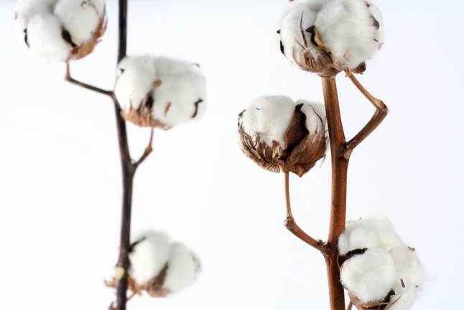

Para el año 2014, el área total permitida para la siembra de algodón genéticamente modificado fue de 580,236.404 hectáreas. Los fenotipos permitidos son: resistencia a insectos lepidópteros y tolerante a los herbicidas dicamba, glifosato y glufosinato de amonio. Esta superficie de siembra está distribuida en 10 Estados del país: Baja California, Chihuahua, Coahuila, Durango, San Luis Potosí, Sinaloa, Sonora, Tamaulipas, Veracruz y Zacatecas (figura 1).

BC - Baja California, Chih - Chihuahua, Coah - Coahuila, Dgo - Durango, SLP - San Luis Potosí, Sin - Sinaloa, Son - Sonora, Tamps - Tamaulipas, Ver - Veracruz y Zac – Zacatecas.

Figura 2. Relación del tipo de solicitud de liberación al ambiente y las hectáreas permitidas para la siembra de algodón GM, en diferentes localidades de los Estados del país.

En la tabla 5 se detallan los fenotipos de los diferentes eventos aprobados, asociado al código correspondiente al Identificador Único de dichos organismos (OECD 2002, http://europa.eu/legislation_summaries/agriculture/food/l21120_es.htm y Reglamento (CE) n° 65/2004 de la Comisión de las Comunidades Europeas).

Tabla 4. Fenotipos permitidos por SAGARPA para la siembra en el medio ambiente de algodón GM por Estado
Región/Estado* | Fenotipo permitido para la siembra | Evento
Baja California y Sonora. | Resistente a insectos lepidópteros y tolerante al herbicida glifosato. | MON-15985-7 x MON-88913-8
 | Resistente a insectos lepidópteros, tolerante al herbicida glifosato y glufosinato de amonio. | BCS-GHØØ2-5 x BCS-GHØØ4-7 x BCS-GHØØ5-8
 | Tolerante a los herbicidas glifosato y glufosinato de amonio. | ACS-GHØØ1-3 x BCS-GHØØ2-5
Chihuahua y Coahuila. | Resistente a lepidópteros y tolerante a los herbicidas glifosato, dicamba y glufosinato. | MON-15985-7 x SYN-IR1Ø2-7 x MON-88913-8 x MON-887Ø1-3
 | Tolerante a los herbicidas glifosato, dicamba y glufosinato. | MON-88913-8 x MON-887Ø1-3
Chihuahua, Coahuila y Durango. | Resistente a insectos lepidópteros y tolerante al herbicida glifosato. | MON-15985-7 x MON-88913-8
 | Resistente a insectos lepidópteros, tolerante al herbicida glifosato y glufosinato de amonio. | BCS-GHØØ2-5 x BCS-GHØØ4-7 x BCS-GHØØ5-8
 | Tolerante al herbicida glifosato. | MON-88913-8
Chihuahua, Coahuila, Durango y Zacatecas. | Tolerante a los herbicidas glifosato y glufosinato de amonio. | ACS-GHØØ1-3 x BCS-GHØØ2-5
Chihuahua. | Resistencia a insectos lepidópteros y tolerante al herbicida glifosato y glufosinato de amonio. | DAS-21Ø23-5 x DAS-24236-5 x SYN-IR1Ø2-7 x MON-88913-8
Sinaloa, Sonora y Chihuahua. | Resistente a insectos lepidópteros y tolerante al herbicida glifosato. | MON-15985-7 x MON-88913-8
 | Tolerante al herbicida glifosato. | MON-88913-8
Sinaloa. | Resistente a insectos lepidópteros y tolerante al herbicida glifosato. | MON-15985-7 x MON-88913-8
 | Resistente a insectos lepidópteros, tolerante al herbicida glifosato y glufosinato de amonio. | BCS-GHØØ2-5 x BCS-GHØØ4-7 x BCS-GHØØ5-8
 | Tolerante a los herbicidas glifosato y glufosinato de amonio. | ACS-GHØØ1-3 x BCS-GHØØ2-5
Sonora. | Resistente a insectos lepidópteros y tolerante al herbicida glifosato. | MON-15985-7 x MON-88913-8
Tamaulipas, San Luis Potosí y Veracruz. | Resistente a insectos lepidópteros y tolerante al herbicida glifosato. | MON-15985-7 x MON-88913-8
 | Resistente a insectos lepidópteros, tolerante al herbicida glifosato y glufosinato de amonio. | BCS-GHØØ2-5 x BCS-GHØØ4-7 x BCS-GHØØ5-8
 | Tolerante a los herbicidas glifosato y glufosinato de amonio. | ACS-GHØØ1-3 x BCS-GHØØ2-5
Tamaulipas. | Resistente a insectos lepidópteros y tolerante al herbicida glifosato. | MON-15985-7 x MON-88913-8
Fuente: The Center for Environmental Risk Assessment (CERA), ILSI.

Frijol Genéticamente Modificado
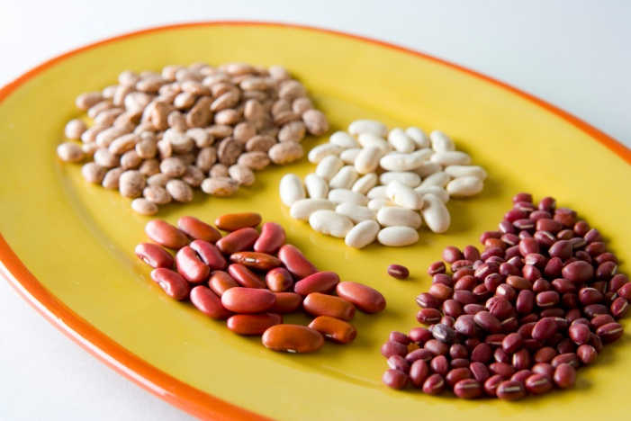

En el año de 2014 se presentó a las autoridades competentes una solicitud para la siembra experimental de frijol GM con Tolerancia/resistencia a hongos patógenos en sentido de reducción de lesiones ocasionadas por los hongos patógenos Colletorichum lindemuthianum, Fusarium lateritium y Rhizoctonia solani o bien, la ausencia de signos y síntomas derivados de la inoculación dirigida. La superficie total solicitada de siembra fue de 0.12404 hectáreas en el Estado de Guanajuato.

Este producto biotecnológico surge como una alternativa tecnológica ante la presencia de patógenos que merman este cultivo, el cambio climático y la necesidad de usar de manera eficiente los recursos naturales.

Tabla 5. Eventos solicitados y superficie solicitada para la siembra en etapa experimental permitida de frijol genéticamente modificado.
Estado | Evento | Fenotipo | Hectáreas  solicitadas | Hectáreas  permitidas
Guanajuato | FMA-pdf1.2-INIFAP | Tolerancia/resistencia a hongos patógenos en sentido de reducción de lesiones ocasionadas por los hongos patógenos Colletorichum lindemuthianum, Fusarium lateritium y Rhizoctonia solani o bien, la ausencia de signos y síntomas derivados de la inoculación dirigida. | 0.12404 | 0.3721
Total |  |  | 0.12404 | 0.3721

Limón Mexicano Genéticamente Modificado

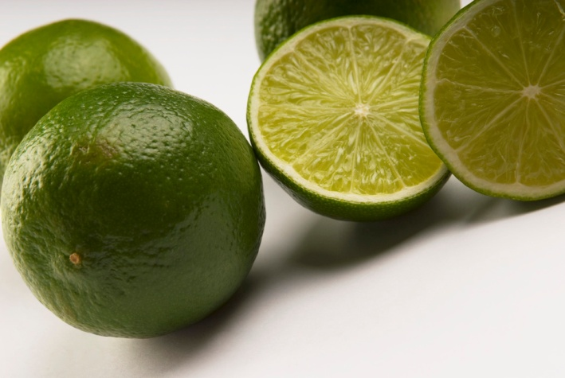

En el año de 2014, se presentaron a las autoridades competentes tres solicitudes para la siembra experimental de limón mexicano GM con resistencia a HLB. La superficie total solicitada de siembra fue de 3 hectáreas en el Estado de Colima.

Este producto biotecnológico surge como una alternativa tecnológica ante la presencia de enfermedades emergentes que atacan este producto, el cambio climático y la necesidad de usar de manera eficiente los recursos naturales.

Tabla 6. Eventos solicitados y superficie solicitada para la siembra en etapa experimental permitida de limón mexicano genéticamente modificado.
Estado | Evento | Fenotipo | Hectáreas  solicitadas | Hectáreas  permitidas
Colima | Antimicrobiano 1 y 2 para resistencia a HLB | Resistente a HLB. | 1 | 0.25
Colima | Antimicrobiano 1 para resistencia a HLB | Resistente a HLB. | 1 | 0.25
Colima | Antimicrobiano 2 para resistencia a HLB | Resistente a HLB. | 1 | 0.25
Total |  |  | 3 | 0.75

Maíz Genéticamente Modificado
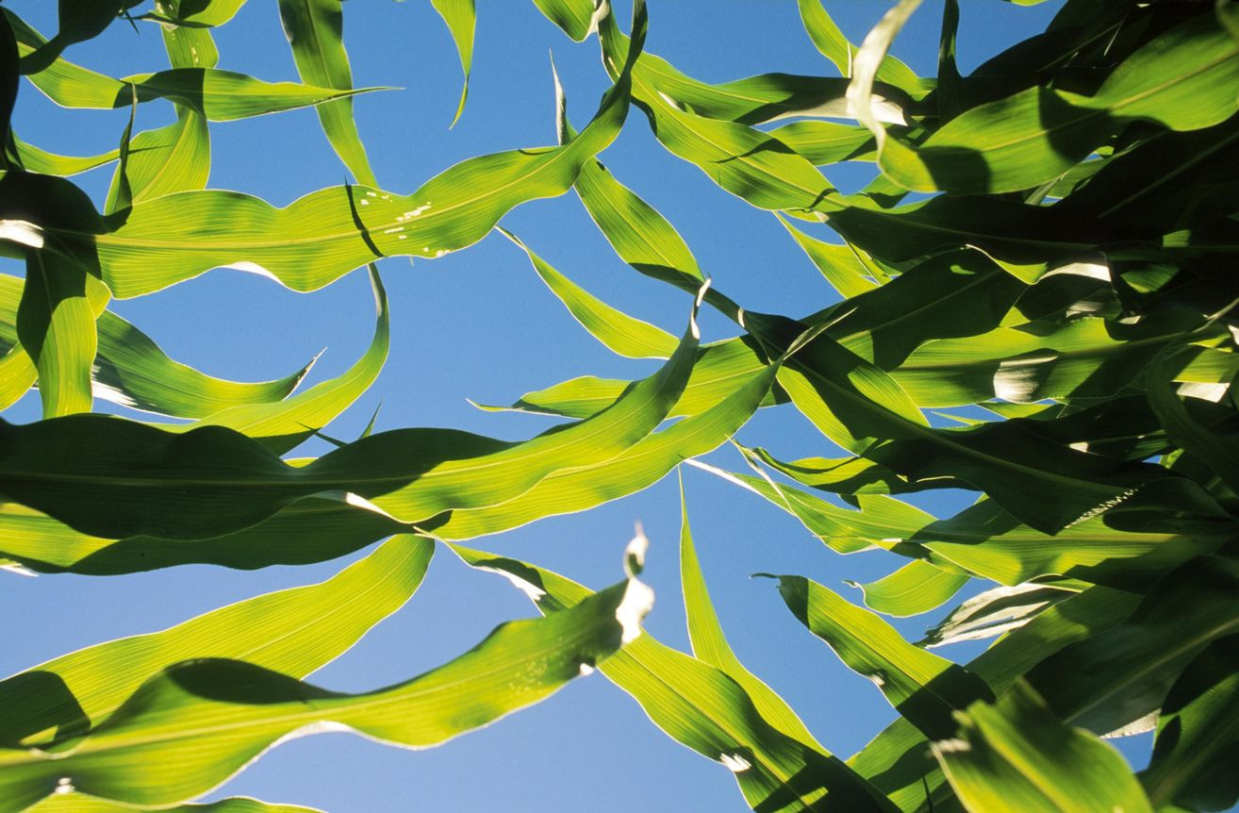

Conforme a la información recibida con fecha 15 de octubre de 2015, para el año 2014 las autoridades competentes no han aprobado ninguna de las 4* solicitudes de permisos de liberación al ambiente de maíz genéticamente modificado.
* Estas solicitudes se encuentran bajo suspensión de conformidad con la medida precautoria ordenada por la instancia judicial federal.

Tabla 7. Número de solicitudes recibidas y permitidas por la SAGARPA, hectáreas permitidas para la siembra experimental y piloto de maíz genéticamente modificado por Estado.
Estado | No. de solicitudes recibidas | Tipo de Liberación |  |  | No. de solicitudes permitidas | Hectáreas permitidas
 |  | Experimental | Piloto | Comercial
Sinaloa | 3 | 2 | 1 | 0 | 0 | 0
Sonora | 1 | 1 | 0 | 0 | 0 | 0
TOTAL | 4 | 3 | 1 | 0 | 0 | 0
*Estas solicitudes se encuentran bajo suspensión de conformidad con la medida precautoria ordenada por la instancia judicial federal.

Conforme a información recibida con fecha 15 de octubre de 2015 sobre los permisos de liberación al ambiente emitidos por la autoridad competente para 2014, hasta la fecha anteriormente mencionada, no se ha emitido resolución para ninguna de las 4 solicitudes presentadas para la siembra de maíz GM. En la tabla 7 describen los fenotipos de los diferentes eventos solicitados para los Estados de Sinaloa y Sonora.

Tabla 8. Eventos y porcentaje de superficie permitida para la siembra en el medio ambiente de maíz GM por Estado durante el año 2014.*
* Estas solicitudes se encuentran bajo suspensión de conformidad con la medida precautoria ordenada por la instancia judicial federal.

 | Evento | Hectáreas permitidas | % de la superficie permitida
1 | DAS-01507-1 x MON-00810-6 x MON-00603-6 | 0 | 0
2 | DAS-01507-1 x MON-00810-6 x SYN-IR162-4 x MON-00603-6 | 0 | 0
3 | MON-00810-6 | 0 | 0
 | Total | 0 | 0 %

Tabla 9. Fenotipos solicitados de maíz GM para la siembra por Estado durante el año 2014*.
Estado | Fenotipo solicitado | Evento
Sinaloa | Resistente a insectos lepidópteros y tolerante a los herbicidas glifosato y glufosinato de amonio. | DAS-01507-1 x MON-00810-6 x MON-00603-6
 | Resistente a insectos lepidópteros y tolerante al herbicida glifosato y glufosinato. | DAS-01507-1 x SYN-IR162-4 x MON-00603-6
 | Resistente a insectos lepidópteros. | MON-00810-6
Sonora | Resistente a insectos lepidópteros y tolerante al herbicida glifosato y glufosinato. | DAS-01507-1 x MON-00810-6 x SYN-IR162-4 x MON-00603-6
Fuente: The Center for Environmental Risk Assessment (CERA), ILSI.
*Estas solicitudes se encuentran bajo suspensión de conformidad con la medida precautoria ordenada por la instancia judicial federal.

Soya Genéticamente Modificada

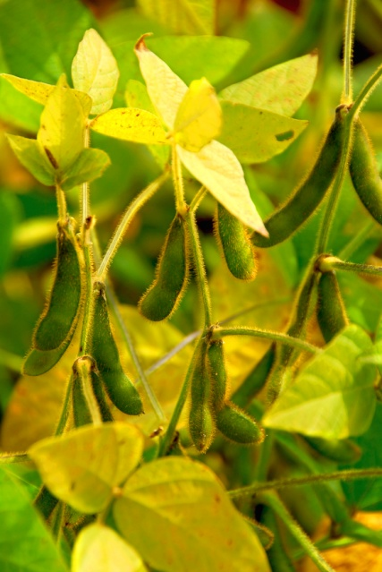

En el año de 2014, las autoridades competentes recibieron una solicitud de permiso de liberación al ambiente de soya genéticamente modificada tolerante al herbicida glufosinato de amonio, en etapa experimental.

Tabla 10. Evento solicitado para la liberación experimental al medio ambiente de soya GM por Estado y superficie de siembra permitida.

Estado | Evento | Fenotipo | Hectáreas solicitadas | Hectáreas permitidas
San Luis Potosí y Tamaulipas. | ACS-GM006-4 | Tolerante al herbicida glufosinato de amonio. | 4.80 | 4.80
Total |  |  | 4.80 | 0.00

Trigo Genéticamente Modificado

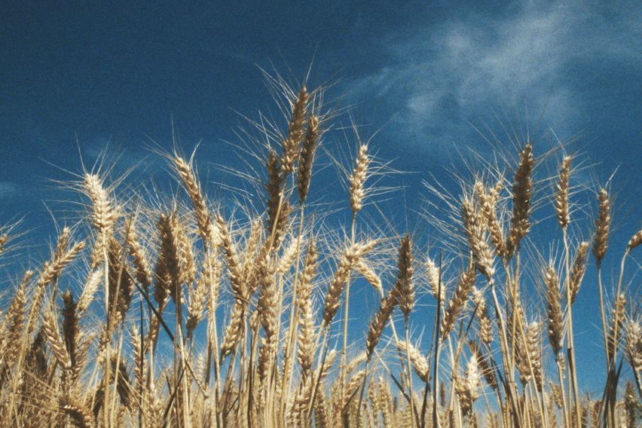

En el año de 2014 se presentaron a las autoridades competentes cinco solicitudes para la siembra experimental de trigo GM con resistencia a seguía. La superficie total solicitada de siembra fue de 5 hectáreas en el Estado de Morelos.

Este producto biotecnológico surge como una alternativa tecnológica ante el cambio climático y la necesidad de usar de manera eficiente los recursos naturales.

Tabla 11. Eventos solicitados y superficie solicitada para la siembra en etapa experimental permitida de trigo genéticamente modificado.
Estado | Evento | Fenotipo | Hectáreas  solicitadas | Hectáreas  permitidas
Morelos | Lip9-DREB1A | Resistente a Sequía | 1.00 | 0.10
 | Lip9-DREB2A CA | Resistente a Sequía | 1.00 | 0.10
 | ubi-AtGolS2 | Resistente a Sequía | 1.00 | 0.10
 | ubi-DREB1A | Resistente a Sequía | 1.00 | 0.10
 | ubi-SRK2C | Resistente a Sequía | 1.00 | 0.10
Total |  |  | 5.00 | 0.50

2. Autorizaciones

Conforme a la LBOGM en su Artículo 3 fracción III, se describe el término autorización que para fines del entendimiento de este informe hará expresa relación al acto administrativo mediante el cual la Secretaría de Salud, en el ámbito de su competencia, autoriza OGMs, a efecto de que se pueda realizar su comercialización e importación para su comercialización, así como su utilización con finalidades de salud pública o de biorremediación.

Para el año 2014, la Secretaría de Salud, después de realizar su evaluación de inocuidad, la Comisión Federal para la Protección contra Riesgos Sanitarios, COFEPRIS, autorizó ocho OGMs destinados al consumo humano, animal o para procesamiento.

Dichas resoluciones pueden ser consultadas en la siguiente URL: http://www.conacyt.gob.mx/cibiogem/images/cibiogem/sistema_nacional/registro/lista-evaluacion-inocuidad.pdf

Tabla 12. Organismos Genéticamente Modificados (cultivo, eventos y fenotipos) autorizados por la Secretaría de Salud durante el año 2014.

Cultivo / Nombre científico | Fenotipo | Evento
Algodón Gossypium hirsutum | Tolerante a los herbicidas dicamba (Ácido 3,6- dicloro-2-metoxibenzoico) y glufosinato de amonio. | MON-887Ø1-3
Algodón Gossypium hirsutum | Resistente a insectos lepidópteros y tolerante a los herbicidas glifosato y glufosinato de amonio. Y el marcador de selección APH4 que confiere resistencia bacteriana al antibiótico higromicina B. | DAS-24236-5 x DAS-21Ø23-5 x SYN-IR1Ø2-7 x MON-88913-8
Maíz  Zea mays | Resistente a insectos lepidópteros y coleópteros y tolerante al herbicida glufosinato de amonio. | DP-ØØ4114-3
Algodón Gossypium hirsutum | Resistente a insectos lepidópteros. Y el marcador de selección APH4 que confiere resistencia bacteriana al antibiótico higromicina B. | MON 15985-7 x SYN-IR102-7
Soya  Glycine max | Tolerante a los herbicidas 2,4-D (2,4-ácido diclorofenoxiacético), glifosato y glufosinato de amonio. | DAS-68416-4 X MON-89788-1
Soya  Glycine max | Tolerante a los herbicidas Glifosato e Isoxaflutole | Soya MST-FGØ72-2
Algodón Gossypium hirsutum | Resistente a Lepidópteros. Tolerante a los herbicidas dicamba, glufosinato de amonio y glifosato. | MON-887Ø1-3 x MON-88913-8 x MON-15985-7
Soya  Glycine max | Tolerante a los herbicidas 2,4,-ácido diclorofenoxiacético (2, 4 -D); al Glifosato y Glufosinato de Amonio. | DAS-444Ø6-6

3. Avisos

De acuerdo a los Artículos 73, 74, 77 de la LBOGM, el requisito de presentación de aviso de utilización confinada se debe cumplir por quienes lleven a cabo la utilización confinada de OGMs con fines de enseñanza, de investigación científica y tecnológica, industriales o comerciales. Los avisos que se deben presentar a las autoridades competentes, en función de las actividades que se realicen, son los siguientes:

- Aviso de Integración de la Comisión Interna de Bioseguridad;
- Aviso de utilización confinada para los OGMs que se manejen, generen y produzcan con fines de enseñanza e investigación científica y tecnológica;
- Aviso de la primera utilización de laboratorios o instalaciones específicas de enseñanza o investigación científica y tecnológica en las que se manejen, generen y produzcan OGMs;
- Aviso de la producción de Organismos Genéticamente Modificados que se utilicen en procesos industriales;
- Aviso de la primera utilización de instalaciones específicas en donde se produzcan los Organismos Genéticamente Modificados a que se refiere la fracción anterior.

Tabla 13. Tipo de Avisos presentados a las autoridades competentes durante el año 2014.
Tipo de Aviso | Institución | Estado | Fecha de Recepción en la Secretaría Ejecutiva
Sobre la integración de las Comisiones Internas de Bioseguridad, incluyendo el nombre del o los responsables de dichas comisiones. | STELAGENOMICS, S. de RL de C.V. | Guanajuato | 20 de mayo
 | Facultad de Ciencias de la Nutrición y Alimentos.  Universidad de Ciencias y Artes de Chiapas. | Chiapas | 25 de junio
Sobre la primera utilización de laboratorios o instalaciones específicas de enseñanza o investigación científica y tecnológica en las que se manejen, generen y produzcan Organismos Genéticamente Modificados. | STELAGENOMICS, S. de RL de C.V. | Guanajuato | 20 de mayo
 | Facultad de Ciencias de la Nutrición y Alimentos.  Universidad de Ciencias y Artes de Chiapas. | Chiapas | 25 de junio
De los Organismos Genéticamente Modificados que se manejen, generen y produzcan con fines de enseñanza e investigación científica y tecnológica. | STELAGENOMICS, S. de RL de C.V. | Guanajuato | 20 de mayo
 | Facultad de Ciencias de la Nutrición y Alimentos.  Universidad de Ciencias y Artes de Chiapas. | Chiapas | 25 de junio
Sobre la producción de Organismos Genéticamente Modificados que se utilicen en procesos industriales | STELAGENOMICS, S. de RL de C.V. | Guanajuato | 20 de mayo
Sobre la primera utilización de instalaciones específicas en donde se produzcan los Organismos Genéticamente Modificados a que se refiere la fracción anterior | STELAGENOMICS, S. de RL de C.V. | Guanajuato | 20 de mayo
Para mayor información sobre los Avisos presentados, consulte aquí, en el RNABIOGMs.

4. Acciones implementadas en cumplimiento al Protocolo de Cartagena sobre seguridad de la biotecnología

La información referente a las acciones de implementación del Protocolo de Cartagena sobre Seguridad de la Biotecnología se encuentra disponible en línea y pueden consultarse en la siguiente liga:

https://bch.cbd.int/protocol/

http://www.conacyt.gob.mx/cibiogem/index.php/sistema-nacional-de-informacion/documentos-y-actividades-en-bioseguridad

http://www.conacyt.gob.mx/cibiogem/index.php/acciones-de-mexico

Referencias

Ley de Bioseguridad de Organismos Genéticamente Modificados.

Organization for Economic Co-operation and Development, 2002. Guía para la designación de un identificador único para las plantas transgénicas. ENV/JM/MONO(2002)7. Guidance for the Designation of a Unique Identifier for Transgenic Plants. Series on Harmonization of Regulatory Oversight in Biotechnology, No. 23.

Reglamento de la Comisión Intersecretarial de Bioseguridad de los Organismos Genéticamente Modificados.

Reglamento de la Ley de Bioseguridad de Organismos Genéticamente Modificados.

Reglamento (CE) n° 65/2004 de la Comisión de las Comunidades Europeas del 14 de enero de 2004, por el que se establece un sistema de creación y asignación de identificadores únicos a los organismos modificados genéticamente. http://eur-lex.europa.eu/smartapi/cgi/sga_doc?smartapi!celexplus!prod!DocNumber&lg=es&type_doc=Regulation&an_doc=2004&nu_doc=65

Rubens Onofre Nodari y Miguel Pedro Guerra, 2004. Los transgénicos en América Latina y el Caribe: un debate abierto: Capítulo IV- La bioseguridad de las plantas transgénicas.

Secretaría del Convenio sobre la Diversidad Biológica. 2000. Protocolo de Cartagena sobre Seguridad de la Biotecnología del Convenio sobre la Diversidad Biológica: texto y anexos. Montreal: Secretaría del Convenio sobre la Diversidad Biológica.

Sonnino, A. 2011. Biodiversidad y biotecnologías: el eslabón estratégico. In: V. Ivone (ed.) Biodiversidad, Biotecnología y Derecho. Un crisol para la sustentabilidad. Page 299-320. Aracne editrice, Roma, Italia.

The Center for Environmental Risk Assessment (CERA), ILSI. http://cera-gmc.org/

The Risk Assessment Searching Mechanism (RASM), ICGEB. http://rasm.icgeb.org/

